11．2 与三角形有关的角

11．2.1 三角形的内角

1．理解三角形内角和定理及其证明方法．(难点)
2．能用三角形的内角和定理解决一些简单问题．(重点)

一、情境导入
多媒体展示：(三兄弟之争)在一个直角三角形村庄里，住着三个内角，平时它们非常团结，有一天，老三不高兴了，对老大说：“凭什么你的度数最大，我也要和你一样大！”老大说：“这是不可能的，否则我们这个家就要被拆散，围不起来了！”“为什么呢？”老二、老三纳闷起来……
同学们，你们知道其中的道理吗？
二、合作探究
探究点一：三角形的内角和
【类型一】 求三角形内角的度数

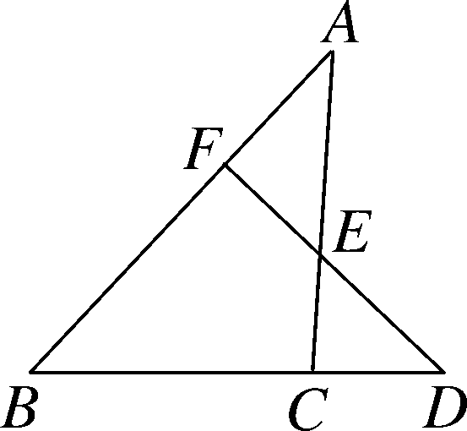
 已知，如图，D是△ABC中BC边延长线上一点，DF⊥AB交AB于F，交AC于E，若∠A＝46°，∠D＝50°.求∠ACB的度数．
解析：在Rt△DFB中，根据三角形内角和定理，求得∠B的度数，再在△ABC中求∠ACB的度数即可．
解：在△DFB中，∵DF⊥AB，∴∠DFB＝90°.∵∠D＝50°，∠DFB＋∠D＋∠B＝180°，∴∠B＝40°.在△ABC中，∵∠A＝46°，∠B＝40°，∴∠ACB＝180°－∠A－∠B＝94°.
方法总结：求三角形的内角，必然和三角形内角和定理有关，解决问题时要根据图形特点，在不同的三角形中，灵活运用三角形内角和定理求解．
【类型二】 判断三角形的形状
 一个三角形的三个内角的度数之比为1∶2∶3，这个三角形一定是( )
A．直角三角形 B．锐角三角形
C．钝角三角形 D．无法判定
解析：设这个三角形的三个内角的度数分别是x，2x，3x，根据三角形的内角和为180°，得x＋2x＋3x＝180°，解得x＝30°，∴这个三角形的三个内角的度数分别是30°，60°，90°，即这个三角形是直角三角形．故选A.
方法总结：在解决有关比例问题时，通常先设比例系数，然后列方程求解．
【类型三】 三角形的内角与角平分线、高的综合运用
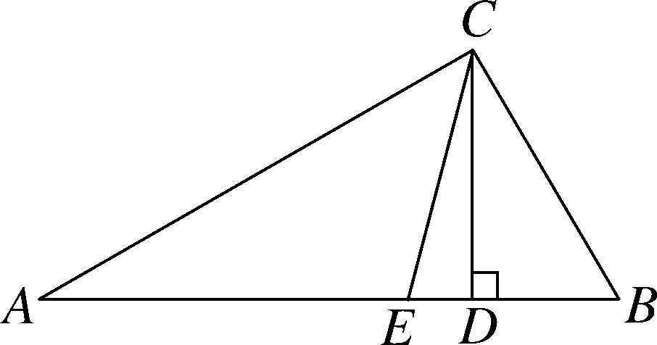
 在△ABC中，∠A＝∠B＝∠ACB，CD是△ABC的高，CE是∠ACB的角平分线，求∠DCE的度数．
解析：根据已知条件用∠A表示出∠B和∠ACB，利用三角形的内角和求出∠A，再求出∠ACB，∠ACD，最后根据角平分线的定义求出∠ACE即可求得∠DCE的度数．
解：∵∠A＝∠B＝∠ACB，设∠A＝x，∴∠B＝2x，∠ACB＝3x.∵∠A＋∠B＋∠ACB＝180°，∴x＋2x＋3x＝180°，解得x＝30°，∴∠A＝30°，∠ACB＝90°.∵CD是△ABC的高，∴∠ADC＝90°，∴∠ACD＝180°－90°－30°＝60°.∵CE是∠ACB的角平分线，∴∠ACE＝×90°＝45°，∴∠DCE＝∠ACD－∠ACE＝60°－45°＝15°.
方法总结：本题是常见的几何计算题，解题的关键是利用三角形的内角和定理和角平分线的性质，找出角与角之间的关系并结合图形解答．
探究点二：直角三角形的性质
【类型一】 直角三角形性质的运用
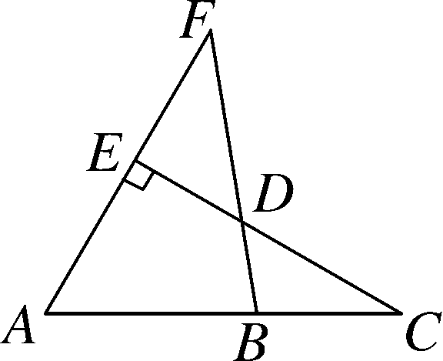
 如图，CE⊥AF，垂足为E，CE与BF相交于点D，∠F＝40°，∠C＝30°，求∠EDF、∠DBC的度数．
解析：根据直角三角形两锐角互余列式计算即可求出∠EDF，再根据三角形的内角和定理求出∠C＋∠DBC＝∠F＋∠DEF，然后求解即可．
解：∵CE⊥AF，∴∠DEF＝90°，∴∠EDF＝90°－∠F＝90°－40°＝50°.由三角形的内角和定理得∠C＋∠DBC＋∠CDB＝∠F＋∠DEF＋∠EDF，∴30°＋∠DBC＝40°＋90°，∴∠DBC＝100°.
方法总结：本题主要利用了直角三角形两锐角互余的性质和三角形的内角和定理，熟记性质并准确识图是解题的关键．
三、板书设计
三角形的内角
1．三角形的内角和定理：三角形的内角和等于180°
2．三角形内角和定理的证明
3．直角三角形的性质：直角三角形两锐角互余
本节课通过一段对话设置疑问，巧设悬念，激发起学生获取知识的求知欲，充分调动学生学习的积极性，使学生由被动接受知识转为主动学习，从而提高学习效率．然后让学生自主探究，在教学过程中充分发挥学生的主动性，让学生提出猜想．在教学中，教师通过必要的提示指明了学生思考问题的方向，在学生提出验证三角形内角和的不同方法时，教师注意让学生上台演示自己的操作活动和说明自己的想法，这样更有助于学生接受三角形的内角和是180°这一结论．

新课标第一网系列资料 www.xkb1.com 新课标第一网不用注册，免费下载！

